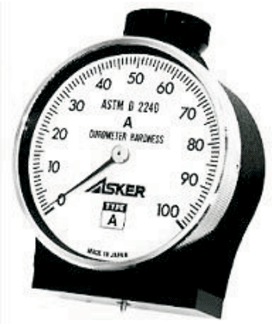
图
日本 ASKER 橡胶硬度计
型号:A型
测量硬度的基本因素之一是确定不同橡胶、人造橡胶及塑料制品的特性。适合特点的设计，简单方便的操作，非破坏性测量的方法，弹簧型的硬度计已经广泛被使用。所有的硬度计的生产及校准都是在专业人员的严格控制下进行的，可以保证并符合国内及国际标准。

详细说明：
